Kripto Analiz

**Verisetinin düzenlenmesi:**

2015-2022 arası BTC günlük verileri.

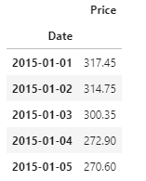

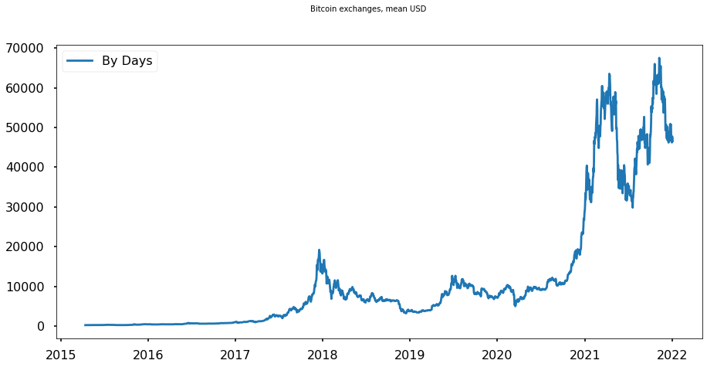

**Serinin durağanlık kontrolü ve STL ayrıştırması:**

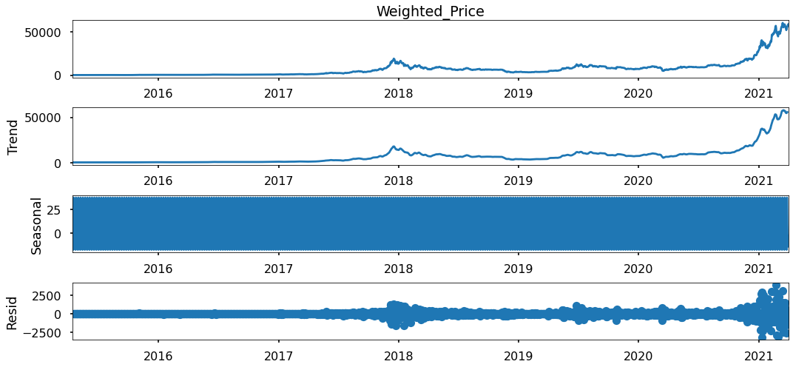

**Trend’in** yukarı yönlü olduğu görülüyor.

**Mevsimsellik** günlük verinin tamamına bakıldığında anlaşılamıyor. 30 güne bölerek tekrar bakıyoruz.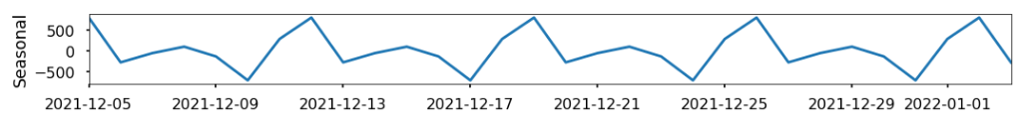

Her 7 günde bir mevsimselliğin tepe yaptığını görüyoruz.

**Dickey–Fuller test:**

Dickey–Fuller testi: bir serinin durağan olup olmadığını belirlemek için: p-değeri <= 0.05: (%5) ise bu, verinin birim kök içermediği ve durağan olduğu anlamına gelir.

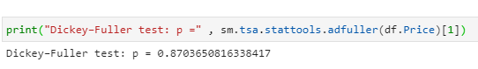

P değeri 🡺 0.870365081.. olduğunu görüyoruz. Yani serimiz durağan değil.

**BOX-COX Dönüşümü:**

Box-Cox dönüşümü, çarpık veriler üzerinde oldukça düzeltici etkilesi olduğu bilinen istatistiksel bir tekniktir. Fonksiyon, normal olmayan dağılımı normal dağılıma dönüştürme türünü lambda (λ) parametresine göre belirlemektedir. Box-Cox için lambda (λ) parametresi -5 <λ <5 aralığına sahiptir.

$$x>0 için;$$

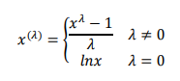

şeklinde tanımlanır.

Veri setimize box-cox dönüşümü uyguluyoruz.

Lambda değerimiz ⮚ 0.07228900999717235

Box-cox dönüşümünü uyguladıktan sonra değerlerimiz (örnek 5 değer):

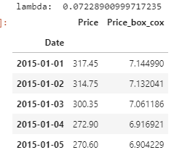

Box-cox dönüşümü yapılmış değerlere Dickey-fuller testi uyguladığımızda :

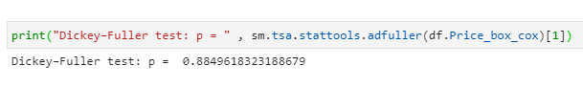

P değeri ⮚ 0.884961832 olduğunu görüyoruz. Yani serimiz hala durağan değil.

**Mevsimsel Farklılık**



Mevsimsel farklılık periyodunun yaklaşık olarak **7 gün** olduğu grafikte görülüyor.

Seriyi durağan hale getirmek için bunu kullanacağız. Box-cox dönüşümü yapılmış değerlere mevsimsel fark uyguluyoruz.



Yukarıda görüldüğü gibi periyodumuz 7.

Mevsimsel fark uygulandıktan sonra Dickey-Fuller testi yapıyoruz:

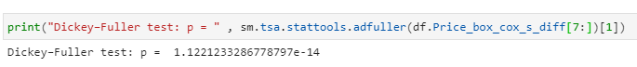

P değeri ⮚ 1.1221233286778797e-14 olduğunu görüyoruz. Yani serimiz durağan geldi.

**ACF-PACF Grafiği**

ACF grafiği otokorelasyonun boyutunu belirler. Gecikmeler ile otokorelasyon arasındaki değişimleri gösterir.

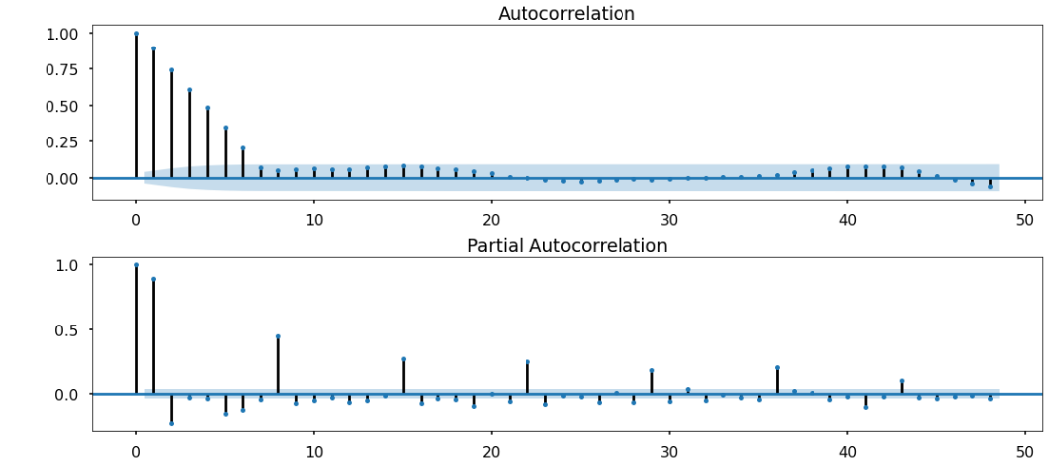

Acf grafğinde görüldüğü gibi hala mevsimsellik görülüyor. Bunu düzeltmek için mevsimsel fark değerlerinin tekrar farkını alıyoruz. Yani **mevsimsel farkın ilk farkını** alıyoruz.

**Mevsimsel Farkın ilk Farkı:**



Mevsimsel fark değerinden mevsimsel farkın 1 kaydırılmış halini çıkarıyoruz.

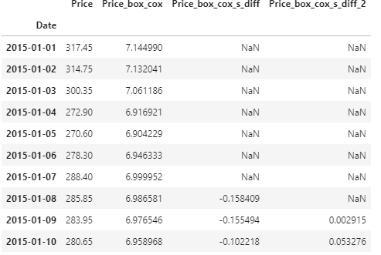

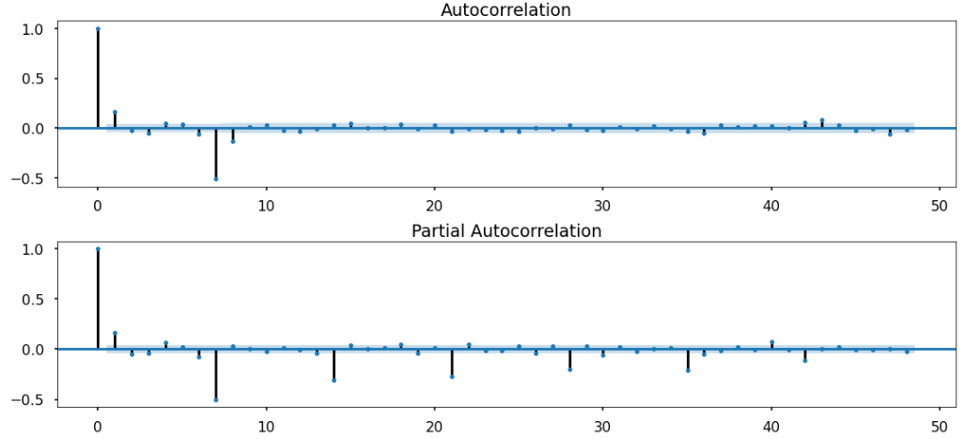

ACF – PACF grafiklerini tekrar incellediğimizde seri’nin durağan hale geldiğini görüyoruz. Eğer iki grafikte de anlamlı korelasyonlar bulunmasaydı bu kez serinin tamamen rastgele davrandığı ve değerlerin önceki değerlere bağlı olmadığı yorumunu yapacaktık.

**Model Seçimi**

ARIMA modelleri, durağan olmayan ancak fark alma işlemiyle durağan hale dönüştürülmüş serilere uygulanan modellerdir. ARIMA da AR durağanlaştırılmış seride otoregresif düzeyi (p), MA tahmin hatalarındaki gecikme düzeyi (q), I durağanlığın sağlanması için fark almadır (d).

Modelimiz mevsimsel olduğundan dolayı mevsimsel arıma modeli kullandık (SARIMAX). Bir ARIMA modelinin mevsimlik kısmı, mevsimlik olmayan kısım ile aynı yapıya sahiptir: bir AR faktörü, bir MA faktörü ve/veya bir farklılık sırasına sahip olabilir. Modelin mevsimsel bölümünde, bu faktörlerin tümü gecikme sürelerinin katları (bir sezondaki dönem sayısı) arasında çalışır.

Burada P = mevsimsel otoregresif (SAR) terimlerin sayısı, D = mevsimsel farklılıkların sayısı, Q = mevsimsel hareketli ortalama (SMA) terimlerinin sayısı, X bir sezondaki dönem sayısı

Bizim modelimizde box-cox dönüşümü verilerini kullandığımız için ARIMA kısmının I(d) 1 sabit olarak belirledik. Mevsimsel farkın bir kere farkını alındığını tespit ettiğimizden dolayı SARIMAX I kısmı (d) 1 sabit olarak belirledik. SARIMAX da mevsimsellik katsayısı nı 7 olarak belirledik. Daha sonra modelimizde oluşabilecek bütün kombinasyonları deniyip aic’leri karşılaştırarak en iyi (min(aic)) modeli bulduk.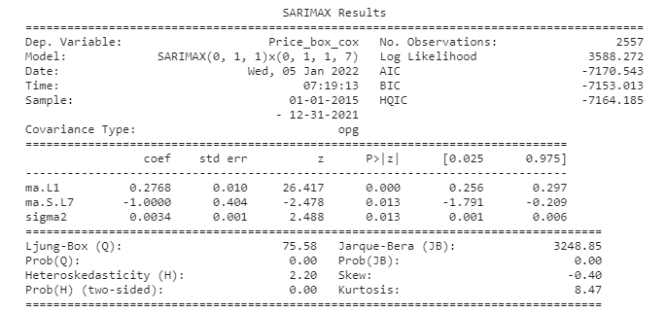

En iyi kombinasyona sahip SARIMAX model kombinasyonu SARIMAX(0, 1, 1) x (0, 1, 1, 7) olarak belirlendi.

**Tahmin**

Tahmin aşamasında ilk olarak invboxcox fonksiyonu tanımladık.Tahminleri box-cox dönüşümü yapılmış değerler ile yaptığımız için, bu fonksiyon box-cox dönüşümü yaptığımız tahmin değerlerini tekrar gerçek değerlere dönüştürme işinde kullanılıcak.

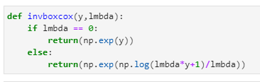

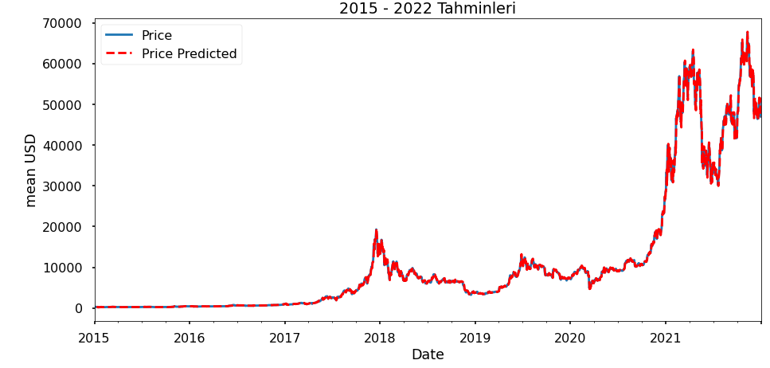

2015-2022 arası yapılan tahminlerin grafiği.

2021 aralık ayı tahminleri:

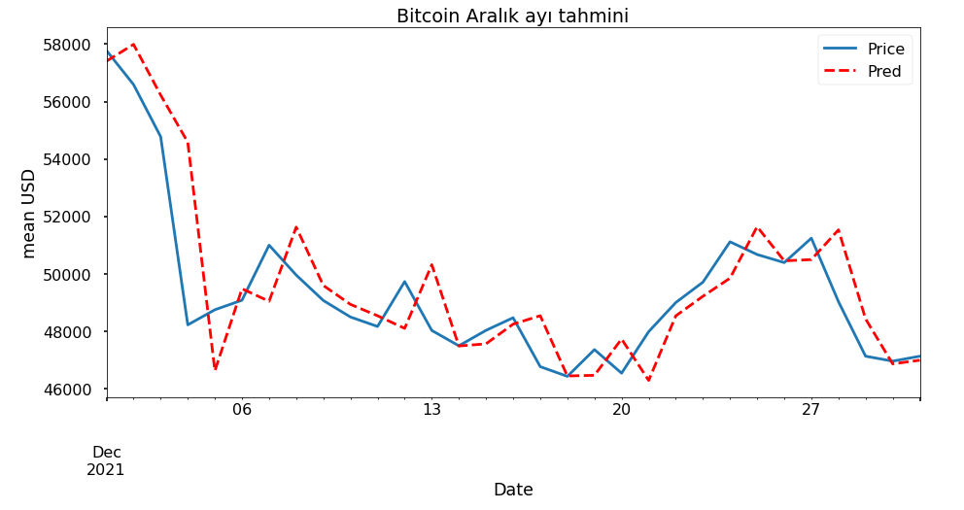

R2_score, MAE, MSE, RMSE:

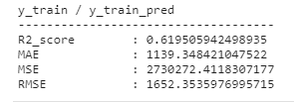

Sonuçların doğruluk oranı %61 olarak bulundu.

2022 ocak ayı ilk üç gün tahmin sonuçları:

